

**MANUAL DO CLIENTE**

**BANHEIRAS**

**PRODUTO COM SELO DE SEGURANÇA PARA SUA FAMILIA**



**INDICE**

1. **Introdução............................................................................... 3**
2. **Agradecimentos....................................................................... 4**
3. **Avisos ...................................................................................... 5**
   1. **Recebimento ..................................................................... 5**
4. **Linhas Banheiras ...................................................................... 6**
5. **Montagem típica ...................................................................... 7**
6. **Ligando sua Banheira................................................................ 8**
7. **Ligando sua Banheira................................................................ 9**
8. **Funcionamento dos Jatos......................................................... 10**
9. **Arejador................................................................................... 11**
10. **Válvula Fundo / Bica ladrão..................................................... 12**
11. **Sucção.......................................................................................13**
12. **Acessórios................................................................................14**
13. **Aquecedor................................................................................15**
14. **Instalação em Alvenaria............................................................16**
15. **Passo a Passo............................................................................17**
16. **Sistema de Drenagem e esgoto.................................................18**
17. **Instalação Elétrica.....................................................................19**
18. **Cuidados e Limpeza...................................................................20**
19. **Atendimento ao Cliente.............................................................21**



**INTRODUÇÃO**

Este manual é um guia prático de como instalar e cuidar da banheira Gold **Prezado cliente:** Banheira GOLD que você acaba de adquirir. Ele contém informações básicas para que sua banheira possa ser bem instalada. A leitura deste manual é fundamental antes da instalação de cuidada, através de inspeções periódicas da sua Banheira, principalmente quanto das instruções de funcionamento, quanto da qualidade da água, instalação e manutenção.

Leia atentamente este manual antes do primeiro uso.

**Prezado cliente:**

A leitura deste manual é fundamental antes da instalação de sua Banheira, principalmente quanto das instruções de instalação e manutenção.



**TERMO DE GARANTIA**

A Gold Hidromassagens Ltda., garante este produto contra defeitos de fabricação, a partir da data de compra assinalada em sua nota fiscal independente da data de instalação, desde que obedecidas as instruções contidas neste manual.

A Gold hidromassagens, não se responsabilizará, **sob perda da garantia**, caso a instalação da Banheira, e seuscomponentes instalados na fábrica, ou qualquer outro

componente não tenha sido instalado seguindo as recomendações deste manual e as normas padrões técnicas vigentes. Sua Banheira é garantida quanto a defeitos de fabricação, desde que seguidas as instruções contidas neste manual, pelo

prazo assinalado a seguir:

* As Banheiras Gold tem garantia de 1(um) ano a contar da data de emissão da nota fiscal de compra do produto.
* A garantia abrange qualquer peça ou componente que comprovadamente apresente defeito de fabricação no período acima citado.

**AGRADECIMENTO**

Aproveitamos a oportunidade para agradecer a escolha de um produto Gold e desejamos que sua Banheira possa oferecer momentos inesquecíveis de relaxamento e prazer.

**AVISOS DE SEGURANÇA**

- Este aparelho não se destina à utilização por pessoas (inclusive crianças), com

capacidades físicas, sensoriais ou mentais reduzidas, ou por pessoas com falta de

conhecimento ou experiência, a menos que tenham recebido instruções referentes à

utilização do aparelho ou estejam sob supervisão de uma pessoa responsável pela

segurança;

- Recomenda-se que as crianças sejam vigiadas para assegurar que elas não estejam



brincando com o aparelho;

-Este aparelho deverá conter dispositivo de segurança para proteção contra

sobrecorrentes, bem como permitir o desligamento do aparelho (Disjuntor, fusível ou

outro meio adequado) seguindo a norma:

**ABNT NBR5410 - INSTALAÇÕES ELÉTRICAS DE BAIXA TENSÃO**

**Ao receber a Banheira**

- Verifique se a embalagem está danificada ou violada, caso afirmativo não receba o produto e comunique imediatamente ao revendedor conforme instruções existentes na embalagem;

- Verifique se o produto entregue esta conforme o seu pedido, tais como modelo, dimensões, acessórios, ou se há a falta de algum item;

- Procure desembalar o produto no seu local de instalação;

**Estão excluídas desta garantia:**

- Instalação incorreta, manuseio incorreto;

- Danos decorrentes da remoção de peças integrantes do produto;

- Danos decorrentes por uso de produtos químicos, óleos, produtos de limpeza impróprios (abrasivos e/ou corrosivos), ou por água excessivamente quente (até 50°C, conforme norma internacional IEC60335-2-60, adotada pelo INMETRO, a qual

danifica o produto.

- Danos causados pela não conformidade de voltagem ou instalação elétrica indevida no local;

- Danos causados pelo funcionamento da Banheira sem água;

- Desgastes normais decorrentes do uso;

- Informação incorreta da posição do motor;

- Adulteração de instalação dos acessórios e tubulação da Banheira;

**Importante**

O produto perderá a garantia caso seja agregado qualquer componente, acessório ou equipamento a ele, que não tenha sido instalado pela Gold Hidromassagens ou por pessoa expressamente autorizada.

Este manual provê informações quanto a instalação e cuidados básicos da linha de BANHEIRAS GOLD conforme listados abaixo:



**LINHA INDIVIDUAL**

***CARIBE***

***SANTOS***

***ANGRA***

***PORTO BELO***

***CAXADAÇO***

**LINHA DUPLA**

***MEIA PRAIA***

***IPANEMA***

***MARISCAL***

***JURERÊ***

***INGLESES***

**LINHA DIAGONAL**

***PUNTA CANA***

***BÚZIOS***

**LINHA REDONDA**

***XANGAI***

**LINHA LUXO SPA**

***ISLA***

***NORONHA***

***TIJUCA***

***SERGIPE***

A sua Banheira GOLD foi fabricada sob os mais rígidos critérios de qualidade, segurança e design. Verifique em seu pedido qual o material do casco da banheira e quais acessórios pedidos.

**Banheiras fabricadas em GEL-COAT. ISOFTÁLICO e NPG:**



Fabricadas pelo processo de pintura com Gel-Coat de alta qualidade e reforçadas pela adição de barreiras químicas e camadas de fibra de vidro aplicadas a máquina. Caracterizam-se pela resistência a intempéries e fácil manutenção.

**Reforços de fundo convencional (OPCIONAL)**

Sua Banheira Gold dispõe de reforços estruturais no fundo que permitem a pronta instalação em piso plano e nivelado.

**LIGANDO SUA BANHEIRA**

Sua Banheira Gold dispõe de dispositivos de acionamento conforme o modelo ou acessórios pedidos. Tais acionadores controlam ações como:

**BANHEIRA COM AQUECEDOR**

1. Liga/desliga o sistema do aquecedor eletrônico.

OBS: Ao ser ligado o painel mostra a temperatura atual da água.

1. Liga/desliga moto-bomba.
2. Aumenta e diminui a temperatura do aquecedor, sendo que

no primeiro toque ele mostra a temperatura programada para o banho, e nos toques seguintes varia a temperatura de um em um grau, através de display digital.

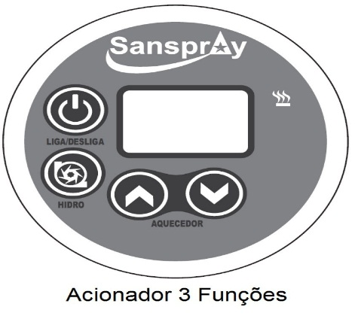**IP 24**

|  |  |  |  |  |  |  |
| --- | --- | --- | --- | --- | --- | --- |
| Código | Descrição | Modelo | Corrente nominal | Tensão | Bitola/Fios  Mínima (mm) | Disjuntor DR(A) |
| 560 | Controlador Aquec. 3 funções V371 8000w  220v | AQDS – 3F | 36,4 | 220 | 10 | 63 |



**MONTAGEM**

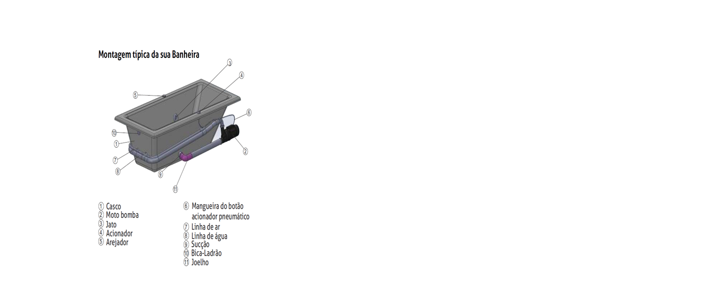



**BANHEIRA SEM AQUECEDOR**

**Acionador Pneumático ( liga/desliga a banheira)**

Impossibilita o contato direto com a eletricidade, tornando segura a operação de ligar e desligar a banheira, mesmo com as mãos molhadas.



**HIDRO JATOS - TURBO JATOS**

Jatos de hidromassagem os quais, promovem relaxamento através do movimento giratório, por intermédio de água e ar, com regulagens de intensidade no acionador do arejador ou regulagem e/ou bloqueio no próprio jato.

Manuseio do turbo jato:

- Gire a capa, no sentido horário para regulagem do jato ou seu fechamento total.

- Para limpeza do turbo jato gire a capa vigorosamente no sentido anti-horário e retire o seu corpo e providencie a limpeza. Para reinstalá-lo proceda de modo inverso.





**Micro Jato**

Micro jato de hidromassagem com saída de água e ar, proporcionando uma hidroterapia localizada.



**JATO DIRECIONÁVEL**

Jato de hidromassagem com difusor direcionável, permitindo pequenos ajustes angulares.

A hidromassagem se faz pelo ajuste da água e do ar pela regulagem do arejador.



-Para limpeza do jato direcionável gire a capa no sentido anti-horário e remova o difusor e a mola (cuide para remontá-lo corretamente) e proceda a limpeza e monte-o no sentido inverso.



**AREJADOR: (regulagem da mistura de ar e água)**

Sua Banheira está equipada com arejadores que permitem a regulagem da intensidade dos jatos de hidromassagem. A proporção de ar e água pode ser regulada através do giro horário (redução de ar) ou anti-horário (mais ar), no botão arejador.





**Válvula de Fundo ``POP-UP´´**

As Banheiras GOLD vem equipadas com válvulas de fundo. Assim como a Banheira limpe a Válvula com detergente neutro, usando somente esponja macia ou pano. Evite contato com ácidos, água sanitária, ou qualquer outro solvente que possa agredir a válvula. Para eventual limpeza da válvula desenrosque-a no sentido anti-horário.



**Bica-Ladrão**

**Esgotamento Total**

Permite a entrada de água para enchimento da Banheira e controla o nível da água evitando o transbordamento. Exclusivo sistema de esgotamento da tubulação. Para limpá-la use detergente neutro utilizando esponja macia sua Banheira GOLD vem equipada com sistema que permite a ou pano. Drenagem da tubulação, evitando que fiquem com água.

Evite usar água sanitária ou qualquer outro solvente que contaminada parada, tornando seu próximo banho mais possa agredir à bica – ladrão, higiênico. Tal sistema evita o acumulo de água e formação de Bitola da entrada de água 1/2", bitola da saída de água no interior da tubulação.





**SUCÇÃO**

Utilizada para promover a recirculação da água na Banheira. Para sua limpeza, puxe vigorosamente a tampa, ou em alguns possibilitando a pronta abertura e fechamento do dreno de sua modelos desenrosque o parafuso no centro da capa.



*NUNCA DEIXE A SUCÇÃO SEM A CAPA, SOB O RISCO DE SUGAR OS CABELOS OU PEQUENOS OBJETOS.*

*NUNCA OBSTRUA A SUCÇÃO AFIM DE OCASIONAR DANOS A BOMBA.*



**ACESSÓRIOS (OPCIONAIS)**

A cromoterapia é a terapia das cores. É a ciência que usa diferentes cores para mudar e manter as vibrações do corpo na frequência da saúde, do bem estar e da energia. Significado das cores:

**Violeta**: Induz a alegria e a luminosidade, potencializa o metabolismo.

**Azul**: Predispõe a introspecção, renova a harmonia consigo mesmo, fornecendo repouso e serenidade. É relaxante e remete a tranquilidade.

**Verde**: Tonifica, conduz ao equilíbrio emocional, ao pensamento positivo e a respiração mais regular.

**Vermelho**: Transmite forte carga de energia, age sobre a capacidade de tomar decisões, é excitante.

**Cascata**

Sua Banheira Gold, dependendo do modelo, pode vir com cascata de série ou como acessório. Alguns modelos podem possuir iluminação interna por ``led´s´´.

Caso haja falhas na língua de água insira um cartão plástico na abertura da cascata que provavelmente desobstruirá a mesma promovendo uma ``língua d´água´´ uniforme.

Evite limpar a cascata com substâncias tais como ácidos, água sanitária, ou qualquer outro solvente que possa agredir a mesma. Limpeza com detergente neutro usando somente esponja macia ou pano.

**Ducha com Desviador**

Sua Banheira Gold pode vir equipada com ducha massageadora com desviador. Essa ducha permite que a água saia pela bica ladrão ou na ducha manual, proporcionando a você maior flexibilidade de uso e conforto.

**Blower**

Sistema normalmente instalado no fundo da sua Banheira, ou assentos com o objetivo de promover bolhas de ar, causando o efeito de `` efervescência´´ na água e de leveza no corpo. Tal sistema é independente do sistema de hidromassagem e os

“borbulhadores” não são obstruíveis quando em contato com o corpo.

Quando sua banheira for esvaziada promova a drenagem do sistema de blower acionando-o poucos minutos, a fim de manter a tubulação seca.



**Aquecedor**

Os aquecedores elétricos das Banheiras Gold são oferecidos em 110v/220v, nas potências de 3000w e 5000w. Como já informado a instalação elétrica deve ser preparada de forma adequada com as bitolas dos cabos elétricos e disjuntores do quadro de distribuição compatíveis com as potências em watts de consumo elétrico, sempre seguindo a norma **ABNT NBR5410 - instalações elétricas de baixa tensão.** Lembramos que o volume de água de uma Banheira varia muito de modelo a modelo, além do clima da região onde será instalada alterar a necessidade e o prazo de aquecimento. (Ler atentamente o manual do aquecedor presente em sua banheira).

**ATENÇÃO**

Para uso infantil

Temperaturas mais baixas são recomendadas para crianças quando o uso da hidromassagem exceder a 10 minutos.

**Sistema instala fácil (OPCIONAL)**

Suporte em fibra de vidro ou em metal galvanizado possibilita a regulagem de altura e nivelamento da banheira. Este sistema dispensa o uso de argamassa e facilita a instalação.

Instrução para instalação: Esse método de autoportante, já vem instalado da indústria, facilitando a colocação, sendo somente posicionada no lugar da espera, e ligando facilmente sua banheira de hidromassagem.



Seu design foi pensado para que o fundo da Banheira tenha um eficiente caimento em direção a válvula pop-up para drenagem.

E necessário o nivelamento da banheira em relação a sua borda a qual será assentada na alvenaria.

Antes de iniciar a instalação certifique-se de que o piso esteja completamente limpo e nivelado.

- A Banheira deve ser assentada sobre argamassa regular 6 (seis) partes por 1 (uma) de cimento.

- Deve-se tomar cuidado para que a argamassa não fique muito mole e todos os pontos de contato da Banheira com o chão seja preenchido de modo que esta fique apoiada pelo piso e não pelas abas.

- Não preencha as laterais da Banheira com argamassa. Lembre-se de que a Banheira deve ser fixada somente pelo fundo.

**INSTALANDO SUA BANHEIRA GOLD**

ATENÇÃO

- Na instalação da entrada de água e válvula de saída, utilize vedantes à base de silicone.

- A válvula de saída deve ser instalada antes do assentamento da Banheira.

- Ao instalar a válvula, coloque silicone entre a válvula e a Banheira.

- Ao instalar a entrada de água e ladrão da Banheira, tome cuidado para não torcer o ladrão misturador, este já vem colocado de fábrica e está vedado com silicone.



**INSTALAÇÃO EM ALVENARIA**

1º PASSO

Nivelar piso onde será instalada a banheira, argamassa contendo 4 partes de areia e 1 de cimento.



2º PASSO

Faça as paredes de apoio na largura desejada com tijolinho comum. Deixe as laterais de acesso livres para serem fechadas somente após instalação.

3º PASSO

Faça um colchão com argamassa e logo a seguir, apoie a banheira nivelando-a. Tome cuidado para que todos os pontos de contato com o piso sejam preenchidos.

4º PASSO

Acertar o assentamento da banheira e verificar se há espaços ocos ou falhos.

Caso houver espaços ocos e falhas retirar a banheira e acertar as falhas instalar novamente.

5º PASSO

Verificar se a banheira está nivelada.

6º PASSO

Fazer a vedação a base de silicone ao redor da banheira.

7º PASSO

Efetuar alvenaria somente quando a tubulação a parte elétrica estiveram instaladas e testadas.

8º PASSO

Nunca preencha as laterais. Próximo à instalação hidráulica pois prejudica ou inviabiliza em caso de necessidade de manutenção.

9º PASSO

Recomenda-se uma abertura para inspeção da motobomba de no mínimo 40x50 cm com ventilação.

10º PASSO

Ao realizar acabamento final caso queira fechar a região se localiza e motobomba deve permanecer ventilada com a sugestão utilizar tampa ventilada.



**SISTEMA DE DRENAGEM E ESGOTO**

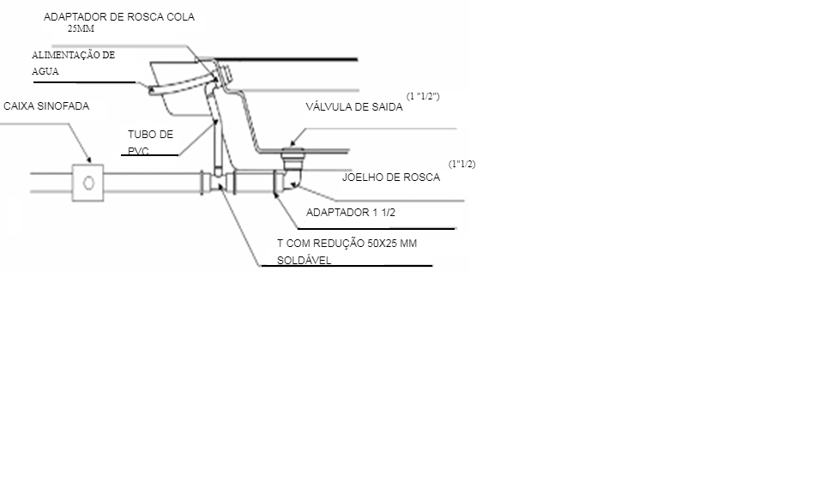



**Instalação Elétrica**

A ligação elétrica da sua Banheira deverá ser executada / projetada por um Eletricista Profissional ou Engenheiro Elétrico. Deverá ser instalado dispositivo de segurança para proteção contra sobrecorrentes, bem como permitir o desligamento do aparelho (Disjuntor, fusível ou outro meio adequado segundo a norma). O procedimento de instalação deve seguir a norma **ABNT NBR5410 - INSTALAÇÕES ELÉTRICAS DE BAIXA TENSÃO.** Não ligar a força até ler todas as instruções de manuseio contidas neste manual.

**CUIDADOS E LIMPEZA**

No uso normal de sua Banheira, o que pode suja-lá é a gordura do próprio corpo, portanto para limpeza de sua Banheira proceda da seguinte maneira:

-Nunca utilize nada abrasivo, tais como: palha de aço, sapólios, esponjas (lado verde). etc...

-Não utilize produtos “fortes” de limpeza, à base de amoníacos, acetona ou ácidos.

**Formas de Limpar**

-Para conservar o brilho de sua Banheira, recomendamos quando seu brilho estiver comprometido, polimento com cera automotiva e pano macio.

-Para limpar a tubulação recomenda-se encher sua Banheira até que se encubra todos os jatos, e adicionar 2 colheres de sopa de sabão neutro e 2 colheres de vinagre.

Acione a hidroterapia por alguns instantes, deixe-a de molho

BANHEIRAS - Características Técnicas: por alguns minutos, acione a hidroterapia novamente e em seguida esvazie-a, promovendo o enxágue.

**USO DA BANHEIRA**

**IMPORTANTE**

- Ao encher sua Banheira procure utilizar o misturador (não acompanha o produto) sempre misturar a água quente/fria durante todo o enchimento da sua Banheira. **Nunca utilize água excessivamente quente. Recomendamos o uso até 40°C.** – Procure



não usar o limite máximo de enchimento, evitando desta forma o transbordamento ao entrar na Banheira.

- No uso normal de sua Banheira aconselhamos primeiro tomar uma ducha de chuveiro para tirar o suor e a gordura de seu corpo para depois tomar seu relaxante banho de hidro.

- Nunca utilize água acima dos 50°C sob risco de danificar o material e contrariando a norma internacional - **IEC 60333-2-60**



**ATENDIMENTO AO CLIENTE**

Esperamos que as instruções contidas neste manual tenham lhe ajudado a instalar e a operar o sua Banheira Gold. Caso surjam dúvidas de caráter operacional ou técnico, entre em contato com o nosso TEL(45) 31970273 onde teremos o imenso prazer em atende-lo.

F goldbanheiras@gmail.com

Email: [goldbanheiras@gmail.com](mailto:goldbanheiras@gmail.com)